|  |  |  |
| --- | --- | --- |
|  | **ISTITUTO DI ISTRUZIONE SECONDARIA “DANIELE CRESPI”**  ***Liceo Internazionale Classico e Linguistico VAPC02701R***  ***Liceo delle Scienze Umane VAPM027011***  Via G. Carducci 4 – 21052 BUSTO ARSIZIO (VA)  [**www.liceocrespi.it**](http://www.liceocrespi.it/)**-*Tel. 0331 633256 - Fax 0331 674770 - E-mail:*** [***lccrespi@tin.it***](mailto:lccrespi@tin.it)  C.F. 81009350125 – Cod.Min. VAIS02700D | **CertINT® 2012** |

Busto Arsizio,lì 14 settembre 2013

I sigg. Rappresentanti di classe sono pregati di compilare un foglio per ogni classe contenente i seguenti dati relativi ai propri compagni di classe, sia per i PCNET di proprietà degli alunni che per quelli in comodato d’uso.

|  |  |  |  |  |
| --- | --- | --- | --- | --- |
| Classe | Cognome | Nome | Mac Address | Tipologia  (netbook/tablet) |

Per qualsiasi dubbio relativo alla ricerca dei Mac Address i rappresentanti di classe sono pregati di rivolgersi ai Tecnici Sig. Nello e Sig.ra Antonella, o ai propri docenti di matematica/informatica.

I dati devono essere consegnati in Vicepresidenza oppure presso il laboratorio di Informatica.

Il Dirigente Scolastico

Prof.ssa Cristina Boracchi

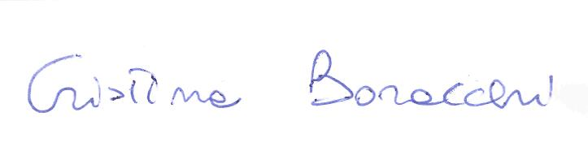

**MODULO MAC ADDRESS**

Classe ………………………

|  |  |  |  |  |
| --- | --- | --- | --- | --- |
| n. | Cognome | Nome | Mac Address | Tipologia  (netbook/tablet) |
| 1 |  |  |  |  |
| 2 |  |  |  |  |
| 3 |  |  |  |  |
| 4 |  |  |  |  |
| 5 |  |  |  |  |
| 6 |  |  |  |  |
| 7 |  |  |  |  |
| 8 |  |  |  |  |
| 9 |  |  |  |  |
| 10 |  |  |  |  |
| 11 |  |  |  |  |
| 12 |  |  |  |  |
| 13 |  |  |  |  |
| 14 |  |  |  |  |
| 15 |  |  |  |  |
| 16 |  |  |  |  |
| 17 |  |  |  |  |
| 18 |  |  |  |  |
| 19 |  |  |  |  |
| 20 |  |  |  |  |
| 21 |  |  |  |  |
| 22 |  |  |  |  |
| 23 |  |  |  |  |
| 24 |  |  |  |  |
| 25 |  |  |  |  |
| 26 |  |  |  |  |
| 27 |  |  |  |  |
| 28 |  |  |  |  |
| 29 |  |  |  |  |
| 30 |  |  |  |  |
| 31 |  |  |  |  |
| 32 |  |  |  |  |

I rappresentanti di classe

……………………………………………………

……………………………………………………

Consegnato in Vicepresidenza a…………………………………il……………………………….